Nod y Wers: Defnyddio atlas i fapio taith
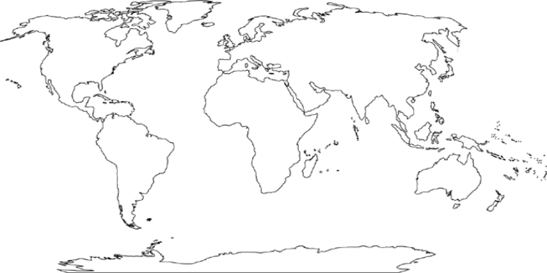

• Defnyddiwch atlas a rhowch label ar gyfandiroedd a moroedd y byd: Ewrop, Asia, Gogledd America, De America, Affrica, Awstralasia, Antarctica, Cefnfor Tawel, Cefnfor Iwerydd, Cefnfor India.
• Rhowch label a lliwiwch y DU a Brasil.
• Marciwch daith A.R. Wallace o'r DU i Frasil.

